LAMY GRETA MTE 93
Jean Christophe Noisy le Grand
jctlamy@gmail.com 93160

GRETAGRAM
2020/2021



SOMMAIRE

I. Présentation du maître de stage, stagiaire et du projet
[p.3]
II. Cahier des charges et prise en main des outils [p.4]
III.Maquettage du projet (Zoning/Wireframe) [p.13]
IV.Diagramme de cas d’utilisation / MCD – MLD
V.Base de donnée
V. Architecture MVC
VI.Organisation des répertoires
VII. Routeur – Render
IX.Patron de conception
1.facade
2.helper
javascript
jquery
finitooooooooooo
remerciement

I. Présentation du maître de stage, du stagiaire & du projet.

ARGILES Guillaume
Développeur Back-end chez PrestaShop
Freelance spécialisé e-commerce
Développeur fullstack depuis 8 ans, il s’est spécialisé dans le e- commerce ces 5 dernières années notamment en travaillant chez Octipas et leurs solution de digitalisation de points de ventes .

Il a géré , développé et maintenu les solutions de grands comptes comme Aubade, Nature & Découverte, The Kooples et Carré blanc pour atteindre leur objectifs (augmentation du CA, stocks unifiés, queue boosting etc...)
Il propose également des modules sur mesure qui s’adaptent à vos besoin et à votre architecture (liaison avec votre ERP CRM) et répond aux questions que vous pouvez vous poser.


LAMY Jean Christophe
Eleve au GRETA MTE 93 de Noisy le Grand | Formation DWWM

Ex sportif de haut niveau judo de 2007 à 2012, j’ai entamé une carrière de 5 ans dans la restauration, serveur au début, puis barman, brasseur de bière artisanal et enfin Adjoint et Responsable de point de vente.
Je suis actuellement en reconversion professionnelle, afin de pouvoir m’épanouir dans un milieu que j’apprécie tout particulièrement, guidé par mon frère lui même développeur depuis 15 ans.

GRETAGRAM

Réseau social de partage de photo, où l’on peut s’inscrire, créer un compte, partager ses photos sous forme de post.

II. Cahier des charges et prise en main des outils



CAHIER DES CHARGES
Présentation
Contacts
Présentation du projet
Github
Suivi de projet
Contenu du projet
Livraison du projet
Rapport de stage
Ressources externes

Présentation

Ce document décrit le cahier des charges du projet GRETARAM réalisé par Jean Christophe Lamy

Contacts

Guillaume : guillaume.argiles@gmail.com - 06.27.31.90.67
Jean-christophe : jctlamy@gmail.com - 06.67.76.48.22

Présentation du projet

Github
Nous aurons un répertoire github public (ou privé) dans lequel tu vas travailler
Dans ce dépôt nous aurons une branche master qui sera la branche de production
Chaque sprint sera une pull request sur ce dépôt, que je validerai
Chaque commit et pull request suivra la règle de conventional commit pour avoir une structure du git plus claire

Suivi de projet
Nous allons travailler en kanban de 5 jours
Pour suivre le projet, nous allons utiliser JIRA sur lequel je vais créer des sprints et les tâches
Nous aurons un point journalier sur lequel on va travailler sur ton avancée et tes points de blocage
Ainsi qu’un gros point tous les 10 jours (entre les sprints) pour voir comment se passe le projet de ton côté, ce que tu veux améliorer, ce que tu ne veux plus faire, etc… pour avoir un stage le plus productif pour toi

Contenu du projet
Une base de données mysql contenant
- Les utilisateurs qui se connectent
- Les comptes gretagram associés aux utilisateurs
- Les posts associés aux comptes gretagram
- Les commentaires des posts
Une gestion des urls gérée avec le routeur de symfony installé avec composer pour te permettre de comprendre composer et d’éviter le bordel qu’est un routeur.(cf ressources)
Un login utilisateur qui se connectera soit via email, (soit via son compte facebook ?!)
Une architecture orientée objet de ton choix
Un gestionnaire de requête sql fait maison, pour les select / update
Une classe gérant la connectique de l’api instagram
L’affichage avec bootstrap (ou tailwind) des posts récupérés
La sauvegarde des posts en base de données
La mise à jour pour récupérer les posts depuis l’api instagram

En terme d’écran on aura :
Création d’un compte sur la plateforme
Login d’un compte
Connexion à gretagram si aucun compte n’est lié
Affichage des posts gretagram
Affichage de la grille avec tous les posts / nombre de commentaires / nombre de like
Affichage d’un détail d’un post avec commentaires / likes (et les stats peut être ?!)

Pour aller plus loin :
Liker des commentaires
Liker des photos
Répondre aux commentaires
Poster une photo
Liste des follow et follow back
Déconnecter un utilisateur
Mot de passe oublié
Déconnecter le compte gretagram
Avoir plusieurs comptes gretagram
Follow back unfollow
connecter un utilisateur via facebook

Livraison du projet
Entre chaque sprint, je mettrai le travail sur un environnement personnel pour que tu puisses le tester et faire ta démo

Rapport de stage
le vendredi après midi est consacré à ton rapport de stage, tu pourras le faire au fur et à mesure afin d’avoir ton travail en tête pour le rédiger et éviter de te prendre 2 semaines de rush à la fin du projet

Ressources externes

Le conventional git
https://www.conventionalcommits.org/en/v1.0.0/

Jira
https://ga-creation.atlassian.net/secure/RapidBoard.jspa?projectKey=INJC&rapidView=3

Tutoriel pour utiliser l’api instagram en php
https://grafikart.fr/tutoriels/instagram-api-515
plus récent : https://developers.facebook.com/docs/instagram-basic-display-api/

Composer le gestionnaire de librairie php
https://getcomposer.org/

Petit tutoriel pour utiliser le routeur de symfony
https://code.tutsplus.com/tutorials/set-up-routing-in-php-applications-using-the-symfony-routing-component--cms-31231

Tutoriel pour utiliser tailwind dans du html classique
https://medium.com/codingthesmartway-com-blog/tailwind-css-for-absolute-beginners-3e1b5e8fe1a1

Bootstrap CSS
https://getbootstrap.com/docs/3.4/css/

Postman
https://www.postman.com/

Sentry
https://sentry.io/

La première semaine sera donc consacré à la découverte et à la prise en main des nouveaux outils à travers divers tuto et articles internet.
Les outils en question :


Bootstrap est un framework CSS,
En d’autres termes, et pour le dire très simplement, Bootstrap est un ensemble de fichiers CSS et JavaScript fonctionnant ensemble et qu’on va pouvoir utiliser pour créer des design complexes de manière relativement simple.
Le framework Bootstrap est donc un ensemble de fichiers CSS et JavaScript qui contiennent des règles prédéfinies et qui définissent des composants. Ces ensembles de règles sont enfermés dans des classes et nous n’aurons donc qu’à utiliser les classes qui nous intéressent afin d’appliquer un ensemble de styles à tel ou tel élément HTML.
De plus, Bootstrap utilise également des fichiers JavaScript et notamment des librairies JavaScript externes comme jQuery pour définir des composants entiers comme des barres de navigation, des fenêtres modales, etc. qu’on va pouvoir également directement implémenter.


JIRA est un outil de gestion de projet permet de créer et de répartir toutes sortes de tickets (que cela soit une tâche à réaliser ou un bug à corriger) qui s’afficheront sur un tableau de bord. Les tâches à réaliser, celles en cours ainsi que les tâches à achever sont facilement identifiables par l’utilisateur. Chacun peut apporter sa contribution en ajoutant des annotations, ce qui favorise la transmission d’informations entre les équipes et évite d’avoir recours à d’autres canaux de communication susceptibles d’être chronophages tels que les emails ou la tenue de réunions.
Outre la création de rapports, Jira offre à ses utilisateurs une certaine liberté pour personnifier l’outil à leur convenance. Ainsi, un administrateur Jira peut ajouter un grand nombre d’extensions à la plateforme de façon à avoir accès à des fonctionnalités plus poussées que cela soit pour automatiser des tâches ou modifier l’apparence de l’outil de gestion de projet.

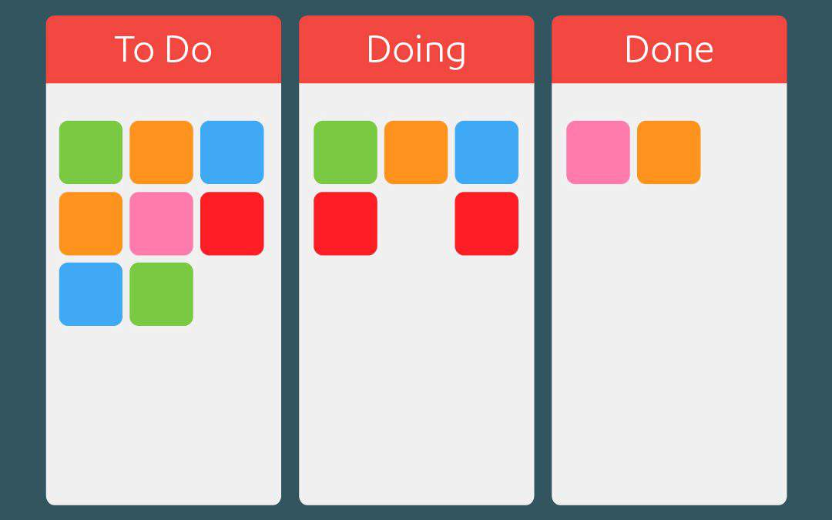
La méthode Kanban fait partie des méthodes agiles. Il s’agit d’une méthode de gestion des stocks dont le but principal est de mettre en place une organisation du juste-à-temps, c’est-à-dire de ne produire que ce dont on a besoin à un instant T afin d’éviter les stocks qui coûtent de l’argent.
La méthode Kanban s’inspire de l’approche Lean, une méthode de gestion de la production fondée sur l’amélioration continue et qui vise à éliminer les gaspillages afin de rendre l’entreprise plus efficace et performante.


Postman permet de construire et d’exécuter des requêtes HTTP, de les stocker dans un historique afin de pouvoir les rejouer, mais surtout de les organiser en Collections. Cette classification permet notamment de regrouper des requêtes de façon « fonctionnelle » (par exemple enchaînement d’ajout d’item au panier, ou bien un processus d’identification). Postman assure également la gestion des Environnements, qui permet de contextualiser des variables et d’exécuter des requêtes ou des séries de requêtes dans différents configurations (typiquement : dev, recette, prod). Idéal pour tester une API et ce qu’elle renvoie.


SENTRY est une applications qui aide chaque développeur à diagnostiquer, corriger et optimiser les performances de leur code.



COMPOSER est un logiciel gestionnaire de dépendances libre écrit en PHP.



VISUAL STUDIO CODE qui est mon éditeur de code actuel.

IV. Maquettage du projet

Zoning Desktop du site :

FAUT IL TOUT METTRE ?

V.ARCHITECTURE MVC

Le site sera construit selon le modèle d’architecture Modèle Vue Contrôleur, afin d’obtenir une structure professionnelle, c’est à dire que celle ci sera :

- Modulaire : Chaque fichier à un seul et unique rôle à la fois.
- Découplé : Les fichiers sont conçu pour fonctionner indépendamment les uns des autres.
- Documenté : Les méthodes sont commentées, ce qu’elles retournent, les paramètres pris en compte, afin d’avoir une meilleure compréhension du code.
- Clair : Chaque fichier est généralement assez court avec moins de 1000 lignes de code par fichier.
- Évolutif : Il est facile d’y implémenter de nouvelle fonctionnalités, ou tout simplement de refactoriser certaines parties du code afin d’optimiser le fonctionnement du site/ propreté du code.

Ce projet aura été de manière globale, 10% de code, 60 % de refacto(possible grâce à une structure MVC stable) et 30 % de veille.

La logique du code est pour cela découpée en 3 parties qui sont :

Modèle : Cette partie gère les données de vote site, son rôle est d’aller récupérer les informations brutes dans la base de données, de les organiser et de les assembler afin qu’elles puissent ensuite être traitées par le contrôleur.On y trouve donc principalement les requêtes SQL .

Vue : Cette partie se concentre sur l’affichage. Elle ne fait presque aucun calcul et se contente de récupérer des variables pour savoir ce qu’elle doit afficher. On y trouvera donc essentiellement du code HTML mais aussi quelques boucles ou conditions PHP très simples ppur afficher par exemple dans notre cas une liste de posts.

Contrôleur : Cette partie gère la logique du code qui prend des décisions.
C’est en quelques sorte l’intermédiaire entre le modèle et la vue : le contrôleur va demander au modèle les données, les analyser, prendre des décisions et renvoyer le texte à afficher à la vue. Il contient exclusivement du PHP et c’est notamment lui qui détermine si le visiteur a le droit de voir la page ou non (gestion des droits d’accès.)

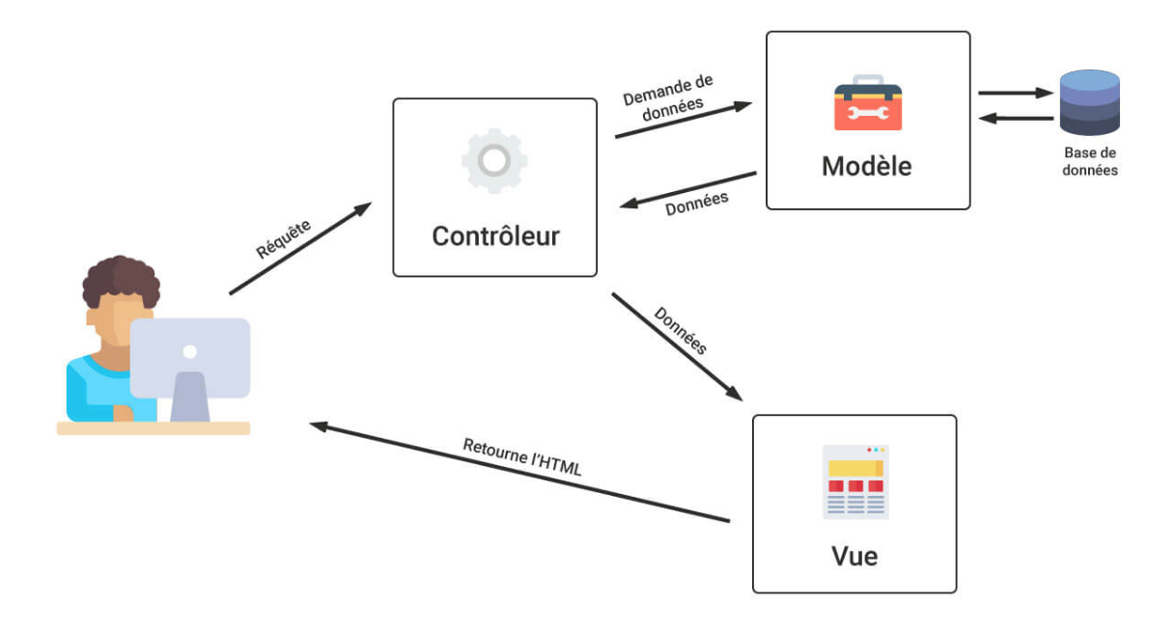

Comme on peut le voir ci dessus, l’USER envoie sa requête au contrôleur, celui-ci traite les données en utilisant les méthodes du modèle afin d’obtenir les bonnes datas de la BDD.

Nous pouvons voir qu’il y a une légère erreur dans le schéma car c’est bien le contrôleur qui renvoie la vue et non la vue qui va directement à l’USER. Une fois les datas récupérées, le contrôleur renvoie donc la vue correspondante accompagnée des datas correspondantes.

VI.Organisation des répertoires

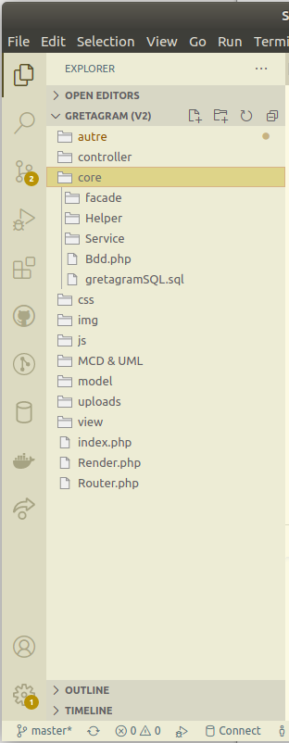
On peut voir la séparation model view controller (le code est entièrement en anglais) et essaie de se rapprocher d’une organisation
Framework avec core qui contient le fichier de connexion à la BDD (ainsi que le fichier de commande SQL généré par Merise).
Le sous dossier Facade est un patron de conception qui crée une interface statique permettant de simplifier l’accès à un code plus complexe.
Helper contient des fichiers de classe aux méthodes nécessaires partout dans le code tel que le DebugHelper, l’UploadHelper ou encore le ValidatorHelper qui permet de récupérer et contrôler des valeurs GET/POST avec une méthode getValue().
Service contient quand à lui les fichiers fichiers tel que CompteService qui est un Web Service,
à savoir un fichier qui me permettra d’utiliser les données de l’API d’instagram que nous utiliserons plus tard dans le projet.
VOIR CETTE PARTIE AVEC GUILLAUME
CSS : fichier CSS de style
IMG : Contient le logos et les images de décoration du site
JS : Script js notamment pour les likes/commentaires
Uploads:Contient les médias téléchargés par les utilisateurs sur leur profils.

Index.php est le premier fichier automatiquement renvoyé par le serveur lorsqu’on arrive sur le site, comme une passerelle qu’utilisera l’USER pour envoyer ses requêtes. Index.php utilisera dans notre cas le routeur pour renvoyer la bonne route et le render pour afficher les bons templates.

Routeur(ancien) avec Index:
Le routeur sera au départ composé d’une classe Routeur, avec comme unique propriété $page et comme fonction getPage() qui sera un simple switch case.
Une instanciation sera faite dans le fichier index.php avec pour paramètre la super globale $_GET[‘page’] contenant le nom de la direction à prendre par le routeur.
Le nouvel objet fera ensuite appel à sa fonction getPage() pour être redirigé selon le résultat du switch utilisant le contenu envoyé par la super globale $_GET[‘page’].
L’instanciation de la classe Routeur et l’appel de sa fonction getPage() se faisant dans le fichier index.php, elle se réitérera à chacune des requêtes de l’utilisateur, afin de le rediriger sur le bon template ou d’appeler la bonne méthode.
(*A chaque instanciation du router, le construct donnera à la propriété $page la valeur envoyé par le nouvel objet. )
Un switch très basique qui instancie un (ou plusieurs) nouvel objet contrôleur à chaque URL reconnue, renvoie le template correspondant à l’aide d’un include.

Routeur (nouveau) avec Index/Route/Render/htaccess :
Un routeur extrêmement simple qui sera refactorisé comme suivant :
Le routeur sera le point d’entrée de notre site et on redirigera toutes les URLSs vers ce fichier.
Pour cela nous allons d’abord créer un fichier .htaccess à la racine du projet qui servira à créer la redirection.
.htaccess :
- On active la réécriture avec la méthode RewriteEngine On
- Une condition d’exécution à remplir avant de procéder à une directive RewriteRule. La règle de réécriture n’est ainsi exécutée que si les conditions sont satisfaites ET si l’URL correspond au modèle spécifié dans la règle.

Dans notre cas la conditions sera uniquement de savoir si le fichier existe déjà :
RewriteCond%{REQUEST_FILENAME} !-f
Ce qui signifie que pour exécuter la règle, le fichier request_filename ne doit pas exister !-f
-La règle de réécriture RewriteRule qui renverra vers l’adresse index.php?url=$1 [QSA, L]
Le drapeau QSA permet de transvaser les variables passées en GET et L pour last, le dernier URL que l’on rencontre.
$1 correspond à ce qui est contenu dans le paramètre RewriteRule ^(.*)$ qui est une REGEX qui récupère TOUT.

Index.php :
Le fichier index contiendra tout les fichiers MVC afin de pas avoir à les includes dans le code de manière disparate, ils seront de cette manière tous au même endroit, et disponible partout dans le code.
Index initialisera la classe Routeur à chaque requête USER et on lui passe en paramètre l’url correspondante en super gobale $_GET :
$router = new Router($_GET['url']);

S’il récupère cette url en GET il devra alors exécuter tel code, s’il récupère en POST il devra exécuter celui la et ainsi de suite.
Exemple :
$router->get('/', 'User#seConnecter'); affiche les datas correspondantes

$router->post('/', 'User#seConnecter'); renvoie les datas du User pour se connecter

Le nouvel objet router utilise sa méthode get() avec en paramètre l’url récupérée à savoir ici un simple slash ce qui correspond à la première page sur laquelle l’utilisateur arrive.
Le deuxième paramètre correspond au contrôleur utilisé ( ici donc UserController) et la méthode nécessaire à la requête de l’user, ici donc seConnecter().
Il s’agit là d’une méthode de réécriture call() contenu dans la classe Route qui sera expliquée plus bas.

Cependant, l’ensemble des routes écrites plus haut ne peuvent être exécutées uniquement si la méthodes run() du router est exécutée.

Router .php:
Cette classe permettra d’ajouter des Urls à capturer mais aussi le code à exécuter.
class Router
{
private $url; // Contiendra l'URL sur laquelle on souhaite se rendre
private $routes = []; //contiendra la liste des routes

public function __construct($url = null)
{
$this->url = $url;
}
}

Pour ça nous allons d’abord créer une nouvelle méthode qui servira à instancier une route afin de ne pas avoir un code trop volumineux en répétant les instanciations de classe dans les méthodes GET et POST.
public function get($path, $callable, $name = null)
{
return $this->add($path, $callable, $name, 'GET');
}

public function post($path, $callable, $name = null)
{
return $this->add($path, $callable, $name, 'POST');
}

private function add($path, $callable, $name, $method)
{
$route = new Route($path, $callable);
$this->routes[$method][] = $route;
if (is_string($callable) && $name === null) {
$name = $callable;
}
if ($name) {
$this->namedRoutes[$name] = $route;
}
return $route;
}

Une fois les methodes get() et post() séparées et optimisées avec la methode add(), il faut maintenant pouvoir déclencher le matching url - méthodes, d’où la fonction run().
public function run()
{
if (!isset($this->routes[$_SERVER['REQUEST_METHOD']])) {
error_log('REQUEST_METHOD does not exist');
//si le tableau de variables $_SERVER ne contient pas d’index correspondant alors il renverra un message d’erreur.
}
foreach ($this->routes[$_SERVER['REQUEST_METHOD']] as $route) {
if ($route->match($this->url)) {
return $route->call();
}
}
error_log('No matching routes for ' . $this->url);
return false;
}
Cette fonction va parcourir les différentes routes préalablement enregistrées et vérifier si la route correspond à l’URL qui est passée au constructeur, ceci grâce à la fonction match() de notre classe Route.
Si aucune route ne correspond à l’URL ou à la méthode alors nous allons renvoyer une Exception qui pourra ensuite être capturée pour gérer un affichage correct des erreurs.
S’il y a bien correspondance alors elle déclenchera la méthode call() qui appellera la fonction requise.
Comme vu plus haut la classe Router se sert de méthode présentent dans la classe Route qui est en quelques sorte une classe d’optimisation pour le Router.

Routes.php :
Celle ci va représenter une route et contiendra plusieurs méthodes dont notamment la méthode match() qui permettra de savoir si la route valide l’URL.
class Route
{
private $path;
private $callable;
private $matches = [];
private $params = [];

public function __construct($path, $callable)
{
$this->path = trim($path, '/'); // On retire les / inutils
$this->callable = $callable;
}

public function match($url)
{
$url = trim($url, '/');//afin d’enlever tout les ‘/’ de l’url envoyée
$path = preg_replace_callback('#:([\w]+)#', [$this, 'paramMatch'], $this→path);
$regex = "#^$path$#i";//Permet de vérifier toute la chaine, le drapeau ‘i’ permet de vérifier les majuscule/minuscules.
if (!preg_match($regex, $url, $matches)) {
//1er param la REGEX, 2nd param ce que je dois matcher, la variable dans laquelle on va sauvegarder les différents match que l’on aura.
return false;
}
array_shift($matches);//dégage le premier élément d’un tableau
$this->matches = $matches;//stock les routes qui matchent dans la variable $matches
return true;
}
Cette méthode match() permet notamment grâce à la fonction preg_replace_callback() de remplacer la correspondance par une fonction plutôt que par une chaîne de caractère.

private function paramMatch($match)
{
if (isset($this->params[$match[1]])) {
return '(' . $this->params[$match[1]] . ')';
}
return '([^/]+)';
}

Si jamais j’ai un paramètre qui correspond à la variable $match en paramètre alors je retourne ce paramètre.
Sinon je renvoie une expression régulière qui accepte tout sauf un slash.

Une fois la route trouvé il faudra appelé la fonction correspondante grâce à notre méthode call() qui permet de gérer un callback qui sera une chaîne de caractère comme :
User#seConnecter
public function call()
{
if (is_string($this->callable)) {
$params = explode('#', $this->callable);
$controller = $params[0] . "Controller";
$controller = new $controller();
return call_user_func_array([$controller, $params[1]], $this- >matches);
} else {
return call_user_func_array($this->callable, $this->matches);
}
}

Elle vérifie si la propriété callable est bien une string, si oui, elle sera segmentée, chaque paramètre sera séparé d’un ‘#’, précisé en 1er paramètre(separator) de la fonction et stocké dans une nouvelle variable $params.
A celle ci sera concaténé la string ‘Controller’ à la fin de la chaîne de caractère qui aura pour nouvelle valeur l’initialisation d’un nouveau controller().
call_user_func_array() prend sous forme de tableau, en premier paramètre l’objet sur lequel on va utiliser la méthode, et en deuxième paramètre la méthode en question.

Le fichier Index renvoie également les bons templates en utilisant les méthodes du Render.
Il initialise donc un nouvel objet Render à chaque chargement de page et conservera les datas du User connecté afin que celles ci soient toujours disponibles lorsqu’il like, commente ou poste de nouveaux articles.
La gestion des templates se fera de la façon suivante :
La méthode showPage() contient en paramètre ce qu’elle doit afficher à chaque chargement de page, à savoir en premier le Header du site(ici le menu), en second le template(content) correspond à la requête utilisateur, et enfin le Footer du site.
Le second paramètre contiendra le template mais aussi les datas à renvoyer à l’user.

Render :
Afin d’éviter de se retrouver avec des includes() ou require() un peu partout dans le code, nous créerons un fichier Render.php, qui permettra de renvoyer le bon template et les données nécessaires.
La classe Render contiendra 3 méthodes, renvoyant chacune un template et des données.
De cette manière, tout les templates seront renvoyés via une méthode unique, tout en conservant le header ainsi que le footer sans avoir à les laisser en includes dans l’index.php.
La methode ob_start() / ob_end_clean() permettent d’ouvrir/fermer le flux de données qui sera récupéré par la méthode ob_get_content() ;
Les données envoyées sont retournées pour être utilisées.
La méthode showPage() synthétise le travail des 3 méthodes précédente pour obtenir un affichage constamment composé du Header+datas / template nécessaire+datas / Footer +datas, avec un exit pour couper tout traitement superflus.

class Render
{
function __construct()
{
}

public function renderHeader($datas)
{
ob_start();
include('view/header.php');
$var = ob_get_contents();
ob_end_clean();
return $var;
}

public function renderContent($template, $datas)
{
ob_start();
include('view/' . $template);
$var = ob_get_contents();
ob_end_clean();
return $var;
}

public function renderFooter($datas)
{
ob_start();
include('view/footer.php');
$var = ob_get_contents();
ob_end_clean();
return $var;
}

public function showPage($header, $content, $footer)
{
echo $header . $content . $footer;
exit;
}
}

De même que le routeur, la classe render sera instanciée dans le fichier index.php afin de renvoyer à chaque pages les bon templates ainsi que les datas nécessaires à chaque requête utilisateur.

